סי ואסמבלר: לבדוק בהמשך.

איך מזהים רשימה מעגלים?

שמים 2 מצביעים, ואחד מתקדם פעם אחת והשני פעמיים או שלוש

ומשווים ביניהם. אם הגיע לNULL אין מעגל.

* הדפסת 4' מספרים עם מינימום שימוש במשווה גודל...
* Reverse to linked list

**Using Stack:**

* Store the nodes(values and address) in the stack until all the values are entered.
* Once all entries are done, Update the Head pointer to the last location(i.e the last value).
* Start popping the nodes(value and address) and store them in the same order until the stack is empty.
* Update the next pointer of last Node in the stack by NULL.

Below is the implementation of the above approach:

* C++
* Java
* C#
* Python3

|  |
| --- |
| # Python code for the above approach    # Definition for singly-linked list.  class ListNode:      def __init__(self, val=0, next=None):          self.val = val          self.next = next      class Solution:        # Program to reverse the linked list      # using stack      def reverseLLUsingStack(self, head):            # Initialise the variables          stack, temp = [], head            while temp:              stack.append(temp)              temp = temp.next            head = temp = stack.pop()            # Untill stack is not          # empty          while len(stack) > 0:              elem = stack.pop()              temp.next = elem              temp = elem            elem.next = None          return head    # Driver Code  if __name__ == "__main__":      head = ListNode(1, ListNode(2, ListNode(3,                          ListNode(4, ListNode(5)))))      obj = Solution()      head = obj.reverseLLUsingStack(head)      while head:          print(head.val, end=' ')          head = head.next |

**Output**

Given linked list

1 2 3 4

Reversed linked list

4 3 2 1

Thanks to Gaurav Ahirwar for suggesting this solution.

מספר מושלם= מספר השלם למיספר מחלקיו: Problem Solution

1. The number to be checked if it is perfect or not is entered.  
2. The divisors of the number are calculated and added.  
3. If the sum of the divisors is equal to the original number, then it is a perfect number.  
4. Else the given number is not a perfect number,  
5. The result is printed.  
6. Exit.

C++ Program/Source code

Here is the source code of C++ Program to Check if a Number is a Perfect Number. The program output is shown below.

1. #include<iostream>
2. using namespace std;
3. int main ()
4. {
5. int i, num, div, sum=0;
6. cout << "Enter the number to be checked : ";
7. cin >> num;
8. for (i=1; i < num; i++)
9. {
10. div = num % i;
11. if (div == 0)
12. sum = sum + i;
13. }
14. if (sum == num)
15. cout << "\n" << num <<" is a perfect number.";
16. else
17. cout << "\n" << num <<" is not a perfect number.";
18. return 0;
19. }

Program Explanation

1. The user is asked to enter the number to be checked and it is stored in the variable ‘num’.  
2. Initialize the variable ‘sum’ as 0.  
3. A ‘for’ loop is used to find the factors of the given number.  
4. Using the modulus operator, the divisors are calculated.  
5. If the remainder is 0, it is added to the variable ‘sum’.  
6. The loop continues till it reaches num-1.  
7. Now, if ‘sum’ equals the entered number ‘num’, then it is a perfect number.  
8. Else the entered number is not a perfect number.  
9. The result is then printed.

advertisement

Runtime Test Cases

Case 1 :

Enter the number to be checked : 28

28 is a perfect number.

Case 2 :

Enter the number to be checked : 16

16 is not a perfect number.

Case 3 :

Enter the number to be checked : 6

6 is a perfect number.

**Sanfoundry Global Education & Learning Series – C++ Programs.**

To practice all C++ programs, [here is complete set of 1000+ C++ Programming examples](https://www.sanfoundry.com/).

* Participate in the Sanfoundry Certification [contest](https://www.sanfoundry.com/contests/) to get free Certificate of Merit. Join our social networks below and stay updated with latest contests, videos, internships and jobs!

משולש פסקל בו כל מספר שווה לשני המספרים שמעליו: //  C++ code for Pascal's Triangle

#include <stdio.h>

// See <https://www.geeksforgeeks.org/space-and-time-efficient-binomial-coefficient/>

// for details of this function

int binomialCoeff(int n, int k);

// Function to print first

// n lines of Pascal's

// Triangle

void printPascal(int n)

{

    // Iterate through every line and

    // print entries in it

    for (int line = 0; line < n; line++)

    {

        // Every line has number of

        // integers equal to line

        // number

        for (int i = 0; i <= line; i++)

            printf("%d ",

                    binomialCoeff(line, i));

        printf("\n");

    }

}

// See <https://www.geeksforgeeks.org/space-and-time-efficient-binomial-coefficient/>

// for details of this function

int binomialCoeff(int n, int k)

{

    int res = 1;

    if (k > n - k)

    k = n - k;

    for (int i = 0; i < k; ++i)

    {

        res *= (n - i);

        res /= (i + 1);

    }

    return res;

}

// Driver program

int main()

{

    int n = 7;

    printPascal(n);

    return 0;

}

* יש ביצים במשקל 0-100, 100-200, 200-300, 300-400. יש משקלים באיזה טווח שאתה מעונין, ונידלק אור אדום אם לא בטווח וירוק אם בטווח. יש לבחור טווחים למשקלים, ולרכוש כמה שפחות משקלים. התשובה: המשקלים הם : 0-200, ו100-300. נשקול במשקל הראשון, אם זה בטווח: נשקול במשקל הבא ונדע האם זה שיך לעד 100 או עד 200. אם זה לא בטווח: נשקול במשקל הבא ונדע אם זה עד 300 או עד 400ח.

כפל מספר ללא שימוש בפעולות כפל, חילוק, , אופ' בינארי ולולאות:

|  |
| --- |
| // C++ program to Multiply two integers without  // using multiplication, division and bitwise  //  operators, and no loops  #include<iostream>    using namespace std;  class GFG  {    /* function to multiply two numbers x and y*/  public : int multiply(int x, int y)  {      /* 0 multiplied with anything gives 0 */      if(y == 0)      return 0;        /* Add x one by one */      if(y > 0 )      return (x + multiply(x, y-1));        /* the case where y is negative */      if(y < 0 )      return -multiply(x, -y);  }  };    // Driver code  int main()  {      GFG g;      cout << endl << g.multiply(5, -11);      getchar();      return 0;  } |

* חידות:

**קית מטבעות מס '1**



יש לך 10 שקיות מלאות במטבעות. בכל שקית יש מטבעות אינסופיים. אבל תיק אחד מלא בזיופים, ואתה לא זוכר איזה. אבל אתה יודע שמטבעות מקוריים שוקלים 1 גרם, אך זיופים שוקלים 1.1 גרם. עליכם לזהות את התיק הזה במינימום קריאות. מסופקת לכם מכונת שקילה דיגיטלית.

**תשובה:** קריאה אחת.

קח מטבע אחד מהתיק הראשון, 2 מטבעות מהתיק השני, 3 מטבעות מהתיק השלישי וכן הלאה. בסופו של דבר נקבל 55 מטבעות (1 + 2 + 3 ... + 9 + 10). עכשיו שקלו את כל 55 המטבעות יחד. בהתאם לקריאת מכונת השקילה שהתקבלה, תוכלו למצוא באיזו שק יש את המטבעות המזויפים כך שאם הקריאה מסתיימת ב 0.4 אז היא השקית הרביעית, אם היא מסתיימת ב 0.7 אז היא השקית ה -7 וכן הלאה.

**# 2 אסירים וכובעים**



ישנם 100 אסירים שנידונו למוות. לילה אחד לפני ההוצאה להורג, הסוהר נותן להם הזדמנות לחיות אם כולם עובדים על אסטרטגיה ביחד. תרחיש הביצוע הוא כדלקמן -

ביום ההוצאה להורג, כל האסירים יצטרכו לעמוד בקו ישר כך שאסיר אחד יעמוד ממש מאחורי אחר וכן הלאה. כל האסירים חובשים כובע בצבע כחול או בצבע אדום. האסירים לא יודעים איזה צבע כובע הם חובשים. האסיר שעומד בסוף יכול לראות את כל האסירים שמולו (ואיזה צבע כובע הם חובשים). אסיר יכול לראות את כל הכובעים מולו. האסיר שעומד בקדמת התור אינו יכול לראות דבר.

התליין ישאל כל אסיר איזה צבע כובע הם חובשים בזה אחר זה, החל מהאחרון בתור. האסיר יכול לדבר רק "אדום" או "כחול". הוא לא יכול לומר שום דבר אחר. אם הוא מסתדר עם זה, הוא חי אחרת הוא נורה מיד. כל האסירים העומדים מולו יכולים לשמוע את התשובות והיריות.

בהנחה שהאסירים אינטליגנטים ויצמדו לתוכנית, איזו אסטרטגיה היו האסירים נוקטים במהלך הלילה כדי למזער את מספר ההרוגים?

**תשובה:**

האסטרטגיה היא שהאדם האחרון יגיד 'אדום' אם מספר הכובעים האדומים לפניו הוא אי זוגי ו'כחול 'אם מספר הכובעים האדומים שלפניו יהיה שווה. עכשיו, הבחור ה -99 יראה אם ​​הכובעים האדומים שלפניו הם מוזרים או שווים. אם זה מוזר אז ברור שהכובע מעליו הוא כחול, אחרת הוא אדום. מעכשיו זה די אינטואיטיבי.

**# 3 משחקים עיוורים**



אתה נמצא בחדר חשוך שבו מאוחסן שולחן. על השולחן מונחים 50 מטבעות, מתוכם 10 מטבעות מראים זנבות ו 40 מטבעות מראים ראשים. המשימה היא לחלק את הסט הזה של 50 מטבעות לשתי קבוצות (לא בהכרח באותו גודל) כך שלשתי הקבוצות יש מספר זהה של מטבעות המציגים את הזנבות.

**תשובה:**

חלק את הקבוצה לשתי קבוצות של 40 מטבעות ו -10 מטבעות. הפוך את כל מטבעות הקבוצה עם 10 מטבעות.

**# 4 טיימרים לחול**



יש לך שני טיימרים של חול, שיכולים להראות 4 דקות ו -7 דקות בהתאמה. השתמש בשני טיימרי החול (בכל פעם או בזה אחר זה או בכל צירוף אחר) ומדד זמן של 9 דקות.

**תשובה:**

1. התחל את טיימר החול בן 7 דקות ואת טיימר החול של 4 דקות.
2. לאחר סיום טיימר החול של 4 הדקות הפוך אותו הפוך באופן מיידי.
3. ברגע שמסתיים טיימר החול של 7 דקות, הפוך אותו הפוך באופן מיידי.
4. לאחר סיום טיימר החול בן 4 דקות הפוך את טיימר החול בן 7 דקות (יש בו דקה של חול)

כל כך יעיל 8 + 1 = 9.

**# 5 כאוס באוטובוס**

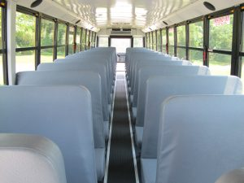

יש אוטובוס עם 100 מושבים עם תווית (מתויג מ -1 עד 100). עומדים בתור 100 אנשים. אנשים מסומנים גם מ -1 עד 100.

אנשים עולים על האוטובוס ברצף מ -1 עד n. הכלל הוא שאם אדם 'אני' עולה לאוטובוס, הוא בודק אם המושב 'אני' ריק. אם הוא ריק, הוא יושב שם, אחרת הוא בוחר באקראי מושב ריק ויושב שם. בהתחשב בכך שגוף ראשון בוחר מושב באופן אקראי, מצא את ההסתברות שאדם 100 יושב במקומו, כלומר מושב 100.

**תשובה:**

התשובה הסופית היא ההסתברות שהאדם האחרון יגיע למושב הנכון שלו היא בדיוק 1/2

הנימוק הוא כדלקמן:

ראשית, שימו לב שגורל האדם האחרון נקבע ברגע בו נבחר המושב הראשון או האחרון! הסיבה לכך היא שהאדם האחרון יקבל את המושב הראשון או את המושב האחרון. כל מושב אחר יתפוס בהכרח עד שהבחור האחרון יזכה 'לבחור'.

מכיוון שבכל שלב לבחירה, הראשון או האחרון צפוי לקחת באותה מידה, האדם האחרון יקבל את הראשון או את האחרון בהסתברות שווה: 1/2.

**# 6 גברים משוגעים במעגל**

* מחוגי השעון נפגשים 22 פעמים זה בזה. (11*2)

N אנשים עומדים במעגל. הם מתויגים מ -1 עד N בסדר השעון. כל אחד מהם אוחז באקדח ויכול לירות באדם שמשמאלו. החל מאדם 1, הם מתחילים לירות בסדר למשל N = 100, אדם 1 יורה באדם 2, ואז אדם 3 יורה באדם 4, ואז אדם 5 יורה באדם 6 …… .. ואז אדם 99 יורה באדם 100, ואז אדם 1 יורה אדם 3 ואז אדם 5 ורה באדם 7 ... וזה נמשך עד שכולם מתים למעט אחד. מה המדד של אותו אדם אחרון?

**תשובה:**

כתוב 100 בבינארי, שזה 1100100 וקח את המשלים שהוא 11011 וזה 27. גורע את המשלים מהמספר המקורי. אז 100 - 27 = 73.

נסה זאת עבור 50 אנשים. 50 = 110010 בינארי.

השלמה היא 1101 = 13. לכן, 50 - 13 = 37.

עבור המספר בטופס 2 ^ n, זה יהיה האדם הראשון. ניקח דוגמא:

64 = 1000000

השלמה = 111111 = 63.

64-63 = 1.

אתה יכול ליישם זאת בכל 'n'.

**# 7 אנשים עצלנים צריכים להיות חכמים**



ארבע כוסות מונחות בפינותיה של כיכר סוזן מרובעת (צלחת מרובעת שיכולה להסתובב סביב מרכזה). חלק מהמשקפיים זקופים (למעלה) וחלקם הפוכים (למטה).

אדם עם כיסוי עיניים יושב ליד סוזן העצלנית ונדרש לסדר מחדש את המשקפיים כך שכולם יהיו למעלה או כולם למטה, כל אחד מהסדרים יהיה מקובל (אשר יאותת באמצעות צלצול בפעמון).

המשקפיים עשויים להיות מסודרים מחדש בתורות, בכפוף לכללים הבאים: ניתן לבדוק את כל המשקפיים בסיבוב אחד ולאחר שהרגיש את כיוונם, האדם עשוי להפוך את הכיוון של אחת מהמשקפיים, אף אחת או שתיהן. אחרי כל סיבוב סוזן העצלנית מסתובבת בזווית אקראית.

הפאזל הוא לתכנן אלגוריתם המאפשר לאדם בעל כיסוי העיניים להבטיח שלכל המשקפיים תהיה כיוון זהה (למעלה או למטה) במספר סיבובי סיבובים. (האלגוריתם חייב להיות דטרמיניסטי, כלומר לא הסתברותי)

**תשובה:**

אלגוריתם זה מבטיח שהפעמון יצלצל לכל היותר חמש סיבובים:

1. בפנייה הראשונה בחרו זוג משקפיים מנוגדים באלכסון והעלו את שתי המשקפיים.
2. בפנייה השנייה בחר שתי משקפיים סמוכות לפחות אחת תעלה כתוצאה מהצעד הקודם. אם האחר למטה, הגבירו גם אותו. אם הפעמון לא מצלצל, עכשיו יש שלוש כוסות למעלה ואחת למטה.
3. בפנייה השלישית בחר זוג משקפיים מנוגדים באלכסון. אם אחד למטה, הגב אותו והפעמון יצלצל. אם שניהם למעלה, דחו אחת כלפי מטה. עכשיו יש שתי כוסות למטה, והן חייבות להיות סמוכות.
4. בפנייה הרביעית בחר שתי משקפיים סמוכות והפוך את שתיהן. אם שניהם היו באותו כיוון אז הפעמון יצלצל. אחרת עכשיו יש שתי כוסות למטה והן חייבות להיות מנוגדות באלכסון.
5. בפנייה החמישית בחרו זוג משקפיים מנוגדים באלכסון והפכו את שניהם. הפעמון יצלצל.

**# 8 לילדים האלה מגיע מדליות**

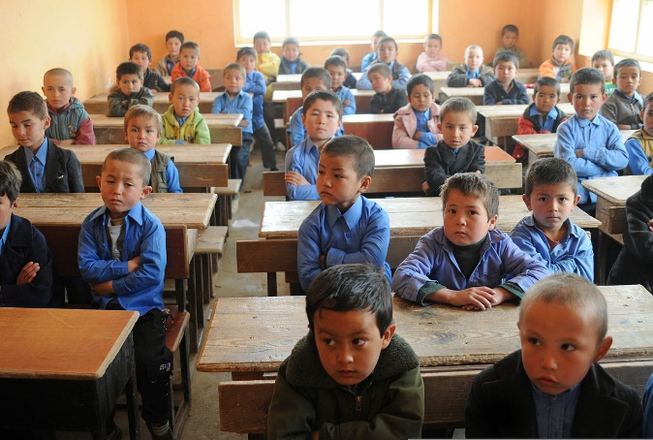

ישנם 10 בנים חכמים להפליא בבית הספר: A, B, C, D, E, F, G, H, I and Sam. הם נתקלים בכיתה בצחוק בשעה 8:58 בבוקר, שתי דקות בלבד לפני שנגמר זמן המשחק ועוצרים על ידי מורה חמור למראה: מר הארנב.

מר ארנב רואה של A, B, C ו- D יש בוץ על הפנים. הוא, בהיותו מורה שחושב כי נקודת המבט שלו תמיד נכונה ופועל רק לאכיפת כללים במקום לחשוב על העולם שצריך להיות, מכה נגד הילדים המסכנים.

"שתיקה!", הוא צועק. "איש לא ידבר. כל מי שיש לך בוץ על הפנים, צא מהכיתה! ”. הילדים מסתכלים אחד על השני. כל ילד יכול היה לראות אם לילדים האחרים יש בוץ על הפנים, אבל לא יכול היה לראות את הפנים שלו. אף אחד לא יוצא מהכיתה.

"אמרתי, כל מי שיש לך בוץ על הפנים, צא מהכיתה!"

עדיין אף אחד לא עוזב. לאחר שניסה עוד 5 פעמים, הפעמון מצלצל בשעה 9 ומר ארנב צועק בהתרגשות: "אני יכול לראות בבירור שלפחות לאחד מכם מהילדים יש בוץ על הפנים!".

הילדים מגחכים בידיעה שהמצוקה שלהם תסתיים בקרוב. בטח די, אחרי כמה פעמים נוספות שהתגוששו על "כל מי שיש לך בוץ על הפנים שלך, צא מהכיתה!", A, B, C ו- D יוצאים מהכיתה.

הסבירו כיצד A, B, C ו- D ידעו שיש להם בוץ על הפנים. מה גרם לילדים לגחך? כולם ידעו שיש לפחות ילד אחד עם בוץ על הפנים. תומך בהצהרה הגיונית שילד לא ידע לפני הצעקה הנרגשת של מר ארנב בגיל 9, אך שהילד ידע מיד אחריו.

**תשובה:**

אחרי הצעקה הראשונה של מר ארנב, הם הבינו שלפחות ילד אחד יש בוץ על הפנים. אז אם זה היה בדיוק ילד אחד, הילד היה יודע שיש לו בוץ על הפנים ויוצא אחרי צעקה אחת.

מכיוון שאף אחד לא יצא אחרי צעקה אחת, הם הבינו שלפחות שני נערים יש בוץ על הפנים. אם זה היה בדיוק שני בנים, הנערים האלה היו יודעים (הם היו רואים רק את הפנים הבוציות של אחד אחר והם היו מבינים שגם הפנים שלהם בוציות) ויוצאים החוצה אחרי הצעקה הבאה.

מכיוון שאף אחד לא יצא אחרי הצעקה השנייה, זה אומר שיש לפחות שלושה פרצופים בוציים וכך הלאה, אחרי הצעקה הרביעית, A, B, C ו- D ייצאו מהשיעור.

הסבר זה אכן משאיר כמה שאלות פתוחות. כולם ידעו שלפחות שלושה אחרים יש בוץ על הפנים, מדוע הם נאלצו לחכות לצעקת מר ארנב מלכתחילה? מדוע הם נאלצו לעבור את כל ארבע הצעקות גם לאחר מכן?

בנימוק רב סוכנים עולה מושג חשוב של ידע משותף. כולם יודעים שיש לפחות שלושה פרצופים בוציים, אבל הם לא יכולים לפעול יחד על המידע הזה מבלי לדעת שגם כל האחרים יודעים את זה. ושכולם יודעים שכולם יודעים את זה וכן הלאה. זה מה שננתח. זה דורש קצת דמיון, אז היו מוכנים.

A יודע של- B, C ו- D יש בוץ על הפנים. א 'לא יודע אם ב' יודע שלשלושה אנשים יש בוץ על הפנים. א יודע שב 'יודע שלשני אנשים יש בוץ על הפנים. אבל A לא יכול לצפות מאנשים לפעול על פי המידע הזה כי A לא יודע אם B יודע ש- C יודע שיש שני אנשים עם בוץ על הפנים. אם אתה חושב שהכל מסובך ללא תועלת, שקול זאת:

יכול לדמיין עולם בו אין לו בוץ על הפנים. (קראו לעולם הזה A) בעולמו של A, A יכול לדמיין לב 'שיש עולם בו גם ל- A וגם ל- B אין פרצוף. (התקשר לעולם הזה AB)

A יכול לדמיין עולם בו ב 'מדמיין ש- C מדמיין ש- D מדמיין שלאף אחד אין בוץ על הפנים. (קראו לעולם הזה ABCD). אז כאשר מר ארנב צעק בהתחלה, יכול היה להיות שאף אחד לא יוצא מכיוון שאפשר היה ABCD עולמי שבכל מקרה אף אחד לא צריך לצאת.

אז הנה הצהרה שמשתנה לאחר הצעקה של מר ארנב. ABCD עולמי אינו אפשרי כלומר A אינו יכול לדמיין עולם בו B מדמיין ש- C מדמיין ש- D מדמיין שאף אחד לא בוץ על הפנים. אז עכשיו ב- ABC העולמי, D יודע שיש לו בוץ על הפנים. וב ABD העולמי, C יודע שיש לו בוץ על הפנים וכן הלאה.

**# 9 עוד אסירים ועוד כובעים**



יש 7 אסירים שיושבים במעגל. לסוהר כיפות של 7 צבעים שונים (אספקה ​​אינסופית של כל צבע). הסוהר מניח כיפה על ראשו של כל אסיר - הוא יכול לבחור להניח כל כיפה על ראשו של כל אחד אחר. כל אסיר יכול לראות את כל הכובעים למעט שלה / שלו. הסוהר מורה לכולם לצעוק את צבע הכובעים שלהם בו זמנית. אם מישהו מסוגל לנחש את הצבע שלה נכון, הוא משחרר אותם לחופשי. אחרת, הוא שולח אותם בצינוק כדי להירקב ולמות. האם ניתן לתכנן תוכנית שתבטיח שאף אחד לא ימות?

**תשובה:**

הקצה לכל אחד משבעת הצבעים מספר ייחודי בין 0-6. מכאן ואילך נבצע רק [חשבון מודולרי](https://en.wikipedia.org/wiki/Modular_arithmetic) (מודולו 7).

הקצה לכל אחד משבעת האסירים מספר ייחודי בין 0-6. אם המספר שהוקצה לאסיר P הוא N, אז P תמיד מנחש שסכום הצבעים שהוקצה לכל האסירים הוא M (מודולו 7). לפיכך, הוא מחשב את צבעו שלו בהנחה זו ( = (M - sum(colours of the 6 prisoners he can see))%7).

תמיד יהיה אסיר שמנחש את הסכום הנכון (שכן הסכום נע בין 0-6), ולכן אסיר זה מנחש נכון את צבעו שלו.

אם יש פיתרון, אז בדיוק אסיר אחד צודק (לא יותר). הסיבה לכך היא שיש 7 ^ 7 תרחישים.

תגובת כל אסיר היא פונקציה של צבעי 6 האחרים, כך שאם תתקן את צבעיהם ותגוון את צבעו, תוכל לראות שהוא יהיה נכון בדיוק בשביעית מהמקרים (= 7 ^ 6). הסכום (בכל התרחישים) של מספר האסירים הנכונים הוא 7 * (7 ^ 6) = 7 ^ 7.

אם לכל תרחיש תהיה זכות של אדם אחד לפחות, זה מרמז שלכל תרחיש לא יכול להיות יותר מאדם אחד שצודק.

להיות צודק לגבי הצבע של האדם שווה ערך להיות נכון לגבי סכום הצבעים של כל האסירים (מודולו 7). (הצבעים של ששת האחרים ידועים.) אם לנחש את הצבע זהה לנחש את הסכום. איך נוודא שלפחות אדם אחד מנחש את הסכום הנכון? על ידי כך שכולם מנחשים סכום אחר.

**# 10 כל הגברים חייבים למות**



יום אחד, זר מגיע לכדור הארץ. כל יום, כל חייזר עושה אחד מארבעה דברים, כל אחד בסבירות שווה ל:

(i) להרוג את עצמו  
(ii) לא לעשות כלום  
(iii) לפצל את עצמו לשני חייזרים (בזמן שהוא הורג את עצמו)  
(iv) לפצל את עצמו לשלושה חייזרים (תוך כדי להרוג את עצמו)

מה הסבירות שבסופו של דבר המין הזר ימות לחלוטין?

**תשובה:**

התשובה היא √2 - 1.

נניח שההסתברות של חייזרים בסופו של דבר למות היא x.

ואז עבור חייזרים, ההסתברות למות בסופו של דבר היא x n  מכיוון שאנו רואים כל חייזרי כמושבה נפרדת. כעת, אם נשווה בין חייזרים לפני ואחרי היום הראשון, נקבל:

x = (1 /4) * 1 + (1 /4) * x + (1 /4) * x² + (1 /4) * x³

x³ + x² − 3x + 1 = 0

(x − 1)(x 2 + 2x − 1) = 0

אנחנו מקבלים,,   x = 1, −1 − √ 2או− 1 + √ 2

אנו טוענים ש- x לא יכול להיות 1, מה שאומר שכל החייזרים ימותו בסופו של דבר. מספר החייזרים במושבה מוכפל בממוצע 0 + 1 + 2 + 3 4 = 1.5 בכל דקה, כלומר באופן כללי החייזרים לא מתים. (שורת חשיבה קפדנית יותר כלולה להלן.) מכיוון ש- x אינו שלילי, הפתרון היחיד התקף הוא x = √ 2 - 1.

כדי להראות ש- x לא יכול להיות 1, אנו מראים שזה לכל היותר √ 2−1.

תן ל- x n  להיות ההסתברות שמושבה של חיידק אחד תגווע לאחר לכל היותר n דקות. ואז, אנו מקבלים את היחס:

xn+ 1 = 1/4 (1 + xn + x²n + x²n)

אנו טוענים כי x n ≤ √ 2 - 1 לכל n, אותם נוכיח באמצעות אינדוקציה.

ברור ש- x 1  = 1/4 ≤ √ 2 - 1. כעת, נניח ש- x k ≤ √ 2 - 1 לכמה k. יש לנו:

xk+1 ≤ 1/4 (1 + xk + x²k + x³k )

≤ 1/4 ( 1 + (√ 2 − 1) + (√ 2 − 1)² + (√ 2 − 1)³ )

= √ 2 − 1

שמשלים את ההוכחה ש- x n ≤ √ 2 - 1 לכל n. כעת, נציין שכאשר n נהיה גדול, x n מתקרב ל- x. באמצעות סימון רשמי, זהו:

x = lim (n →∞) xn ≤ √ 2 − 1, כך ש- x לא יכול להיות 1.

**# 11 לומואים**

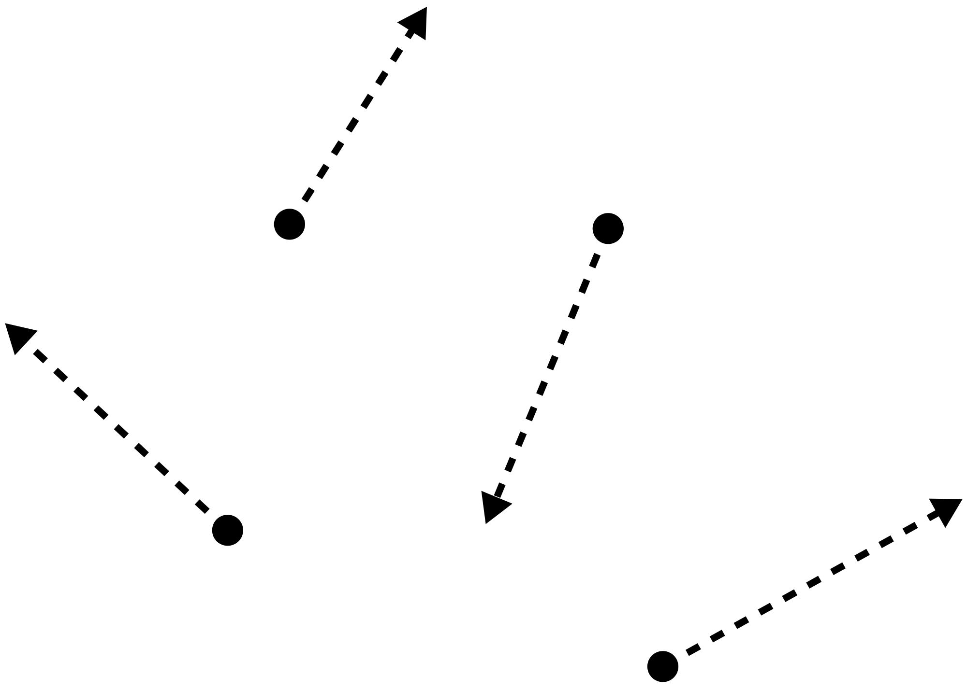

פוטון מתחיל לנוע בכיוון אקראי ממרכז הריבוע בגודל 3. נניח שהוא קולואיד קודם לקיר הזכוכית AB. מה המרחק הצפוי שעבר הפוטון לפני שפוגע שוב בקיר AB?

**תשובה:**

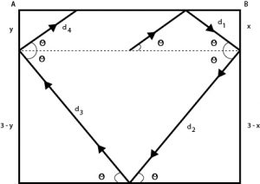

מעל ייצוג ציורי של הפוטון. אנו יכולים לחשב את המרחק כפי שמוצג להלן:

d1= x cosec (Θ)

d2= (3 - x) cosec (Θ)

d3= (3 - y) cosec (Θ)

d4= y cosec (Θ)

מרחק כולל = d1+ d2 + d3 + d4

= 6 cosec (Θ)

אנחנו יודעים, Θ משתנה בין Π / 4 ל 3Π / 4

לכן, E (מרחק) =  6 E (cosec Θ)  
= 6 x (2 /Π) ∫cosec(Θ)dΘ    (limits Π/4 to 3Π/4)  
=12/Π ln (√2 + 1/√2 + 1)

**# 12 4 נקודות בתחום**



שקול כדור יחידה. נבחרות עליו 4 נקודות באופן אקראי, מה הסבירות שמרכז (הכדור) נמצא בתוך הטטרהדרון (/ מצולע) שנוצר על ידי אותן 4 נקודות?

**תשובה:**

תן ל- A, B ו- C להיות נקודות אקראיות על הכדור כאשר Aa, Bb ו- Cc הם קטרים.

המשולש הכדורי (מינורי) abc משותף לחצי הכדור abc, bca ומונית (כאשר הסימון abc מייצג את חצי הכדור המנותק על ידי המעגל הגדול דרך a ו- b ומכיל את הנקודה c וכו '), ולכן ההסתברות כי עוד נקודה אקראית, D, שוכנת על המשולש הזה היא:

1/2 x 1/2 x 1/2 = 1/8

(כדי שהמרכז ישכב בטטרהדרון D צריך להיות מונח במשולש כלומר בחצי הכדור הנגדי של ABC)

**# 13 מדינה מיזוגניסטית**



במדינה בה אנשים רוצים רק בנים, כל משפחה ממשיכה להביא ילדים לעולם עד שיהיה להם ילד. אם יש להם ילדה, יש להם ילד אחר. אם יש להם ילד הם עוצרים. מה שיעור הבנים לבנות בארץ?

**תשובה:**

להלן החישוב הנדרש:

מספר הבנים הצפוי למשפחה אחת = 1*(Probability of 1 boy) + 1*(Probability of 1 girl and a boy) + 1*(Probability of 2 girls and a boy) + …

לזוגות C = 1*(C*1/2) + 1*(C*1/2*1/2) + 1*(C*1/2*1/2*1/2) + …

מספר בנים צפוי = C/2 + C/4 + C/8 + C/16 + …

מספר בנים צפוי = C

מספר בנות צפוי למשפחה אחת = 0*(Probability of 0 girls) + 1*(Probability of 1 girl and a boy) + 2*(Probability of 2 girls and a boy) + …

לזוגות C = 0*(C*1/2) + 1*(C*1/2*1/2) + 2*(C*1/2*1/2*1/2) + …

מספר בנות צפוי = 0 + C/4 + 2*C/8 + 3*C/16 + …

מספר בנות צפוי = C

לכן, הפרופורציה היא C / C = 1:1

**# 14 החתונה האדומה**

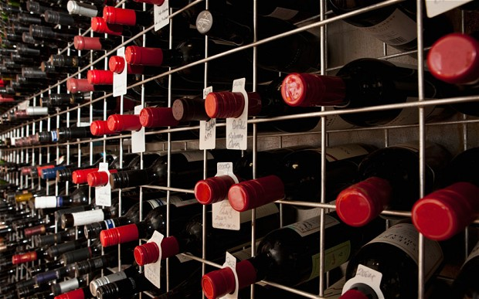

למלך רע יש מרתף של 1000 בקבוקי יין מענג ויקר מאוד. מלכת שכנה מתכננת להרוג את המלך הרע ושולחת משרת להרעיל את היין.

למרבה המזל (או נגיד למרבה הצער) שומרי המלך הרע תופסים את המשרת לאחר שהיה מסוגל להרעיל בקבוק אחד בלבד. למרבה הצער, השומרים לא יודעים איזה בקבוק, אבל יודעים שהרעל כל כך חזק שגם אם הוא מדולל 100,000 פעמים הוא עדיין יהרוג את המלך.

יתר על כן, לוקח חודש להשפיע. המלך הרע מחליט שהוא יביא כמה מהאסירים במרתפיו העצומים לשתות את היין. בהיותו מלך רע ומחוכם, הוא יודע שהוא צריך לרצוח לא יותר מ -10 אסירים - מתוך אמונה שהוא יכול לפגוע בשיעור תמותה כה נמוך - ועדיין יוכל לשתות את שאר היין (999 בקבוקים) במסיבת החתונה שלו. תוך 5 שבועות.

הסבירו מה בראשו של המלך, כיצד יצליח לעשות זאת? (יש לו רק 10 אסירים בבתי הכלא שלו)

**תשובה:**

מספר הבקבוקים הוא 1 עד 1000. כעת, כתוב את המספר בפורמט בינארי. אנחנו יכולים לכתוב את זה כ:

בקבוק 1 = 0000000001 (בינארי בן 10 ספרות)

בקבוק 2 = 0000000010

.

.

.

בקבוק 500 = 0111110100

בקבוק 1000 = 1111101000

עכשיו קחו 10 אסירים וספרו אותם 1 עד 10. תנו לאסיר 1 לגימה מכל בקבוק שיש בו 1 במידת הפחות משמעותית שלו. ותהליך זה יימשך לכל אסיר עד שיגיע לאסיר האחרון. לדוגמה:

אסיר = 10 9 8 7 6 5 4 3 2 1

בקבוק 924 = 1 1 1 0 0 1 1 1 0 0

למשל, בקבוק לא. 924 יילגמו על ידי 10,9,8,5,4 ו- 3. בדרך זו אם בקבוק לא. 924 היה המורעל, רק אותם אסירים ימותו.

לאחר ארבעה שבועות, סדר את האסירים בסדר הסיביות שלהם וקרא כל אסיר חי כ- 0 ביט וכל אסיר מת כ- bit. המספר שאתה מקבל הוא בקבוק היין שהורעל. אנחנו יודעים, 1000 זה פחות מ- 1024 (2 ^ 10). לכן, אם היו 1024 בקבוקי יין ומעלה, זה היה לוקח יותר מ -10 אסירים.

**# 15 חיים ומזל**

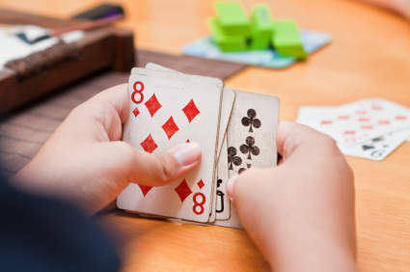

אתה וחברך נתפסים על ידי גנגסטרים ועושים לך משחק כדי לקבוע אם אתה צריך לחיות או למות. המשחק פשוט.

יש חבילת קלפים ושניכם צריכים לבחור כרטיס. אתם יכולים להסתכל על הקלפים אחד של השני אך לא על הכרטיס שבחרתם. שניכם תשרדו אם שניכם נכונים בניחוש הכרטיס שבחרו. אחרת שניהם מתים.

מה הסבירות שתשרוד אם אתה וחברך משחקים את המשחק בצורה אופטימלית?

**תשובה:**

אנחנו יודעים, A ו- B בחרו כרטיס באופן אקראי מחפיסה. A יכול לראות את הכרטיס של B ולהיפך. אז, A יודע (ים) שהוא לא בחר את הכרטיס של B, אך מלבד זאת, הוא יודע שהקלף באותה מידה עשוי להיות אחד מ -51 הקלפים האחרים. לכן, אם א 'מנחש את הכרטיס של ב', הם מפסידים. אבל אם A מנחש קלף אחר, יש סיכוי של 1/51 ש- A צודק. זה גם מרמז כי ההסתברות הכוללת להצלחה <= 1/51.

המטרה של A עכשיו היא לספר לכל כרטיס מלבד הכרטיס של B שמספק ל- B את המידע הרב ביותר על הכרטיס של B עצמו. כך שהם יכולים לתכנן מראש כדלקמן:

שקול את רצף הקלפים מועדונים 1-13, יהלומים 1-13, לבבות 1-13, חפצים 1-13. A יגיד את הכרטיס אחרי הכרטיס של B ברצף זה. (אם A אומר 4 של לבבות, זה אומר שב- B יש 3 של לבבות. אם A אומר Ace of Clubs, זה אומר שב- B יש מלך האף)

בעזרת הניחוש של A, שתמיד שונה מהקלף של B, B יודע בדיוק איזה קלפים יש לו ותמיד יכול לנחש נכון. אז ההסתברות להצלחה היא 1/51, שזה המקסימום שאפשר להשיג.

**# 16 כדורי שקילה**

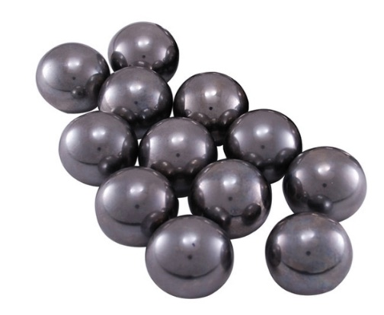

יש לך 12 כדורים שכולם שוקלים אותו דבר למעט אחד, שהוא מעט קל יותר או מעט כבד יותר. הכלי היחיד שיש לך הוא סולם שיווי משקל שיכול רק לומר לך איזה צד כבד יותר. בעזרת שלוש שקלוליות בלבד, כיצד ניתן להסיק, ללא צל של ספק, מהו המוזר, ואם הוא כבד או קל יותר מהאחרים?

**תשובה:**

ראשית אנו שוקלים {1,2,3,4} בצד שמאל ו- {5,6,7,8} בצד ימין. ישנם שלושה תרחישים שיכולים לנבוע מכך:

אם הם מאזנים, אז אנחנו יודעים ש- 9, 10, 11 או 12 מזויפים. שקול {8, 9} ו- {10, 11} (הערה: 8 הוא בוודאי לא מזויף). אם הם מאזנים, אנו יודעים ש 12 היא המזויפת. פשוט שקלו אותו עם כל כדור אחר והבינו אם הוא קל יותר או כבד יותר.

אם {8, 9} כבד יותר, אז 9 כבד או 10 קל או 11 קל. שקול {10} ו- {11}. אם הם מאזנים, 9 מזויף (כבד יותר). אם הם לא מאזנים אז אחד מהם קל יותר הוא מזויף (קל יותר).

אם {8, 9} קל יותר, אז 9 קל או 10 כבד או 11 כבד. שקול {10} ו- {11}. אם הם מאזנים, 9 מזויף (קל יותר). אם הם לא מאזנים אז אחד מהם כבד יותר הוא מזויף (כבד יותר).

אם {1,2,3,4} כבד יותר, אנו יודעים שאחד מ- {1,2,3,4} כבד יותר או אחד מ- {5,6,7,8} הוא קל יותר, אך זה מבטיח ש- {9, 10,11,12} אינם מזויפים. זה המקום שבו זה באמת מסובך, צפה בזהירות. שוקלים {1,2,5} ו- {3,6,9} (הערה: 9 בטח לא מזויף).

אם הם מתאזנים, אז 4 כבד או 7 קל או 8 קל. בעקבות השלב האחרון מהמקרה הקודם, אנו שוקלים {7} ו- {8}. אם הם מאזנים, 4 מזויפים (כבדים יותר). אם הם לא מאזנים אז אחד מהם קל יותר הוא מזויף (קל יותר).

אם {1,2,5} כבד יותר, או 1 כבד או 2 כבד או 6 קל. שקול {1} ו {2}. אם הם מאזנים, 6 מזויף (קל יותר). אם הם לא מאזנים אז אחד מהם כבד יותר הוא מזויף (כבד יותר).

אם {3,6,9} כבד יותר, או ש -3 כבד או 5 קל. שקול {5} ו- {9}. הם לא יתאזנו. אם {5} קל יותר, 5 מזויף (קל יותר). אם הם מאזנים, 3 מזויף (כבד יותר).

אם {5,6,7,8} כבד יותר, זה אותו מצב כאילו {1,2,3,4} היה כבד יותר. פשוט בצע את אותם השלבים באמצעות 5,6,7 ו- 8. אלא אם כן אתה עצלן מכדי לנסות ולעבד מחדש את השלבים, ואז אתה ממשיך לקרוא את הפתרון. שוקלים {5,6,1} ו- {7,2,9} (הערה: 9 בטח לא מזויף).

אם הם מאזנים, אז 8 הוא כבד או 3 קל או 4 קל. בעקבות הצעד האחרון מהמקרה הקודם, אנו שוקלים {3} ו- {4}. אם הם מאזנים, 8 מזויפים (כבדים יותר). אם הם לא מאזנים אז אחד מהם קל יותר הוא מזויף (קל יותר).

אם {5,6,1} כבד יותר, אז 5 כבד או 6 כבד או 2 קל. שקול {5} ו- {6}. אם הם מאזנים, 2 מזויף (קל יותר). אם הם לא מאזנים אז אחד מהם כבד יותר הוא מזויף (כבד יותר).

אם {7,2,9} כבד יותר, אז או 7 כבד או 1 קל. שקול {1} ו {9}. אם הם מאזנים, 7 הוא מזויף (כבד יותר). אם הם לא מאזנים אז 1 מזויף (קל יותר).

**# 17 הטיה וחוסר הטייה**



רובין וויליאמס משחקים משחק. מטבע משוחד מושלך שוב ושוב. רובין מנצח ברגע שמופיע רצף ההטלות HHT. וויליאמס מנצח ברגע שרצף הטלות ה- HTH מופיע. המשחק מסתיים כשאחד מהם מנצח. מהן ההסתברויות לזכייה עבור כל שחקן?

**תשובה:** (רובין) HHT - **2/3**   (וויליאמס) HTH -  **1/3**

תן את ההסתברות שרובין ינצח להיות עמ '. ההסתברות לזכייה של וויליאמס היא (1-p). אם הטלה הראשונה היא זנבות, זה טוב כמו שהמשחק לא התחיל, ומכאן שההסתברות שרובין ינצח היא p אחרי הזנב הראשון.

p = (1/2)*p + ….

תן לזרוק הראשון להיות ראשים. אם ההטלה השנייה היא ראשים, אז רובין בהחלט מנצח. מאז HH התרחש, ובשלב מסוים, זנבות יתרחשו, כך HHT יתרחש. מכאן שרובין מנצח בהסתברות 1 עבור HH.

p = (1/2 )*p + (1/2)*((1/2)*1 + .....)

תן לזרוק השני להיות זנבות. אם ההטלה השלישית היא ראשים, רובין מפסיד כאשר HTH מתרחש. אם הטוס השלישי הוא זנבות (HTT) - מכיוון ששני זנבות התרחשו ברצף, עכשיו זה טוב כמו שהמשחק התחיל מההתחלה, אז הסיכוי שרובין ינצח חוזר לעמ '.

         ת''ה ח''ת HTT

p = (1/2)*p + 1/2 ((1/2)*1 + 1/2 ((1/2)*0 + (1/2) * p))

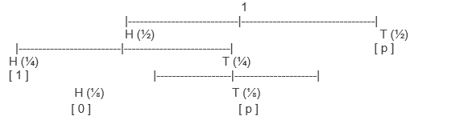

p = (1/2) * p + (1/4) * 1 + (1/8) * 0 + (1/8) * p

לבסוף, פתרון משוואה זו נותן לנו p = 2/3.

**xxxxxxxxxxxxxxxxxxxxxxxx**

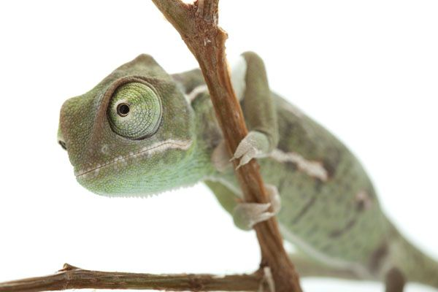

באי חיים 13 זיקיות חום סגולות, 15 צהובות ו -17. כששני זיקיות בצבעים שונים נפגשות, שניהם משתנים לצבע השלישי. האם יש רצף של פגישות זוגיות שלאחריהן לכל הזיקיות צבע זהה?

**תשובה:**

בואו <p, y, m> מציין אוכלוסייה של זיקיות p סגולות, y צהובות ו- m. האם אוכלוסייה <13, 15, 17> יכולה להפוך ל <45, 0, 0> או <0, 45, 0> או <0, 0, 45> באמצעות סדרה של פגישות זוגיות?

אנו יכולים להגדיר פונקציה:

X(p, y, m) = (0p + 1y + 2m) mod 3

מאפיין מעניין של X הוא שערכו אינו משתנה לאחר פגישה זוגית משום

X(p, y, m) = X(p-1, y-1, m+2) = X(p-1, y+2, m-1) = X(p+2, y-1, m-1)

כעת X (13, 15, 17) שווה ל- 1. עם זאת,

X(45, 0, 0) = X(0, 45, 0) = X(0, 0, 45) = 0**

המשמעות היא שאין רצף של פגישות זוגיות שלאחריהן לכל הזיקיות יהיה צבע זהה.

**# 19 חידת איינשטיין**

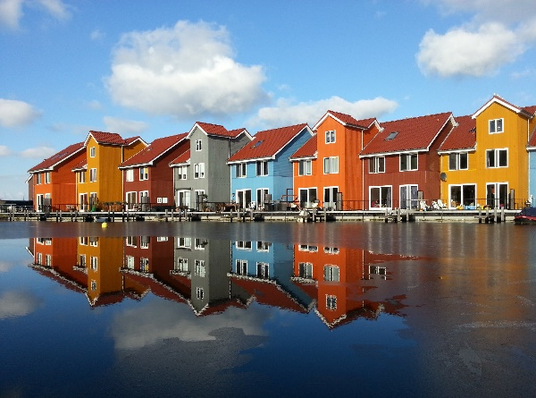

ענה על השאלה באמצעות המידע והרמזים הנתונים.

1. ברחוב ישנם חמישה בתים, צבועים בחמישה צבעים שונים.
2. בכל בית גר אדם עם לאום אחר
3. חמשת בעלי הבית הללו שותים כל אחד משקה מסוג אחר, מעשנים סיגריות שונות ומחזיקים חיית מחמד אחרת.

השאלה: למי הבעלים של הדג?

רמזים:

1. האיש הבריטי גר בבית אדום.
2. האיש השבדי מחזיק כלבים כחיות מחמד.
3. האיש הדני שותה תה.
4. הבית הירוק נמצא בצד שמאל של הבית הלבן.
5. הבעלים של הבית הירוק שותה קפה.
6. האדם שמעשן את קניון פאל מגדל ציפורים.
7. הבעלים של הבית הצהוב מעשן את דנהיל.
8. האיש המתגורר בבית המרכז שותה חלב.
9. הנורבגי גר בבית הראשון.
10. האיש שמעשן תערובות חי לצד זה שמחזיק חתולים.
11. האיש שמחזיק סוסים גר ליד האיש שמעשן את דנהיל.
12. האיש שמעשן כחול מאסטר שותה בירה.
13. הגרמני מעשן את פרינס.
14. הנורבגי גר ליד הבית הכחול.
15. מעשן הבלנדס גר ליד זה ששותה מים.

לידיעתך - שאלה זו ידועה בשם פאזל איינשטיין.

**תשובה:** [קרא עוד](https://udel.edu/~os/riddle-solution.html)

**# 20 מעגלים מערבלים את דעתי**

שקול את המספרים הטבעיים בצורת 1 עד 21 שהם 1,2,3,4 ... .21. מצא מספר תמורות מעגליות מובחנות של מספרים אלה כך שכל מספר חייב להיות שכנים שונים.

תשובה - עדיין חושב.! פרסם פתרון אם אתה מקבל.

**הערות סיום**

אני מקווה שהשאלות האלה היו 'מעיזות' אותך מספיק כדי לגרום למוח שלך להתגלגל. אני מבין ששאלה זו עשויה להיראות מאתגרת בעיני רבים מכם, אך האמינו לי שהם לא קשים. אם אתה מוצא בעיות בהבנת פתרון או שאלה כלשהי, אל תהסס להעביר לי הודעה למטה.

השגתי את הפתרון ממקורות שונים. כמו כן, עניתי על כמה לבד. נסו להבין את השאלות הללו היטב. ברגע שתעשה זאת, יהיה לך קל יותר לפתור שאלות דומות במהלך ראיונות.

האם אהבת לפתור את החידות האלה? ספר לי על הניסיון, ההצעות והפתרונות שלך בתגובות למטה. אני נרגש לראות אם אתה יכול לחשוב אחרת!